
2024/2025
Canne Intelligente pour aveugle
Conception Générale

Encadrant : Gilles VENTURINI
Client : Gilles VENTURINI
Etudiant : Irfan AKTURK
 | Document de conception générale
Projet : | Projet : Canne Intelligente pour aveugle
Emetteur : | Irfan AKTURK |  | Coordonnées : irfan.akturk@etu.univtours.fr
Date d'émission :
 | Validation
Nom |  | Date | Valide (Oui/Non) | Commentaires
M. Venturini |  | 06/11/2024
M.Chauvin |  | 06/11/2024
 | Historique des modifications
Version | Date | Description
1.0 | 25/10/2024 | Création du document

Table des matières
Introduction 4
2. Architecture globale 5
2.1 SF1D 5
2.2 Architecture matérielle 5
2.3 Architecture logicielle 7
3. Fonctionnalités du système 8
3.3 Gestion des modes de fonctionnement 8
3.4 Retours sonores et vibratoires 10
3.5 Gestion de l’alimentation 10
3.6 Mise en route automatique et correction des erreurs au démarrage 10
4. Schéma de fonctionnement 11
4.1 Flux de fonctionnement global 11
Conclusion 13

Introduction
Ce document de conception générale décrit les éléments essentiels de la canne intelligente destinée aux personnes aveugles ou malvoyantes. Ce projet vise à fournir un dispositif de navigation assistée, capable de détecter les obstacles en temps réel et d’alerter l’utilisateur par des retours sonores et vibratoires.
L'objectif de cette conception est de définir les composants matériels et logiciels nécessaires pour répondre aux exigences fonctionnelles du projet. Cela inclut le choix des composants (batterie, capteurs, boutons poussoirs, interrupteurs) et la description de l’architecture du système. En s'appuyant sur les éléments déjà développés, ce document sert de guide pour la réalisation du projet, en assurant la cohérence et la fiabilité des différentes parties.
Les sections suivantes présentent les spécifications de l’architecture matérielle et logicielle, les choix de composants, et le fonctionnement global du système.

2. Architecture globale
L’architecture du projet est conçue pour assurer une intégration cohérente entre les composants matériels et les modules logiciels. Cette approche garantit que chaque interaction entre les éléments pourra être validée lors des tests d’intégration.

2.1 SF1D
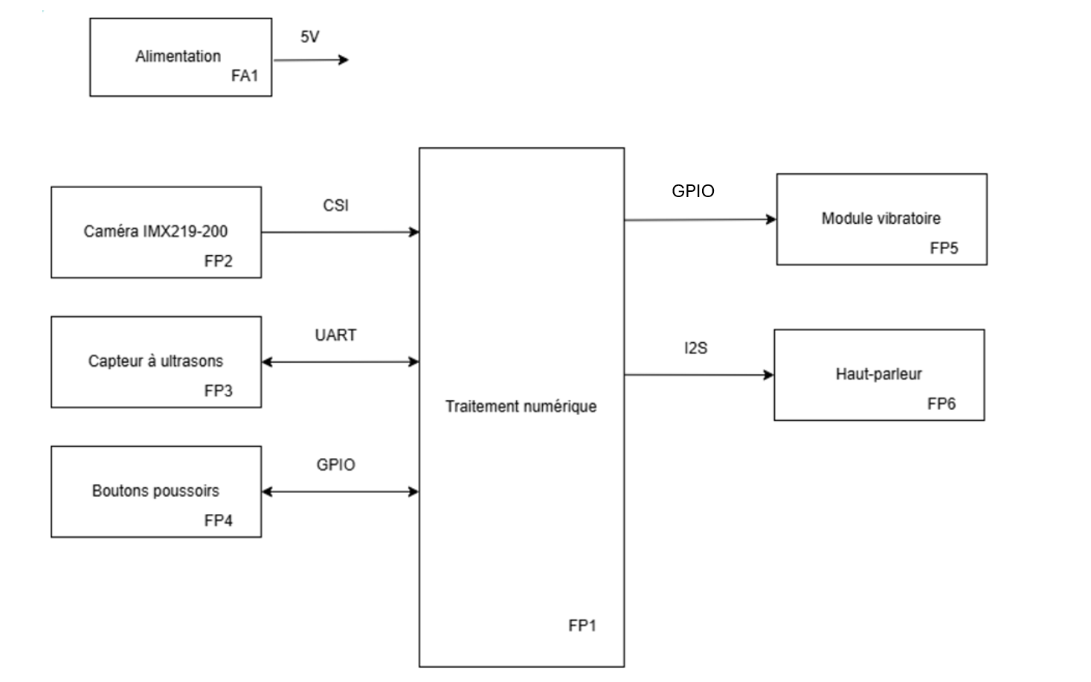

2.2 Architecture matérielle
L’architecture matérielle est composée de plusieurs composants interconnectés, chacun jouant un rôle spécifique dans le fonctionnement global de la canne intelligente. Ces interactions sont essentielles pour fournir les fonctionnalités attendues. Ces interactions seront mises en place grâce à la fonction principale 1 (FP1) qui intervient dans toutes les relations présentes ci-dessous. Voici les principales relations entre les composants :

- FP6/FP2 :
  - Interaction : La caméra capture en continu des images de l’environnement et les transmet à la Jetson Nano. Après traitement des images par les algorithmes de reconnaissance, les résultats sont envoyés au système audio, qui informe l’utilisateur des obstacles ou objets détectés.
  - Test d’intégration prévu : Vérifier que les images sont bien capturées, traitées et qu’un retour audio est généré en conséquence.
- FP5/FP3 :
  - Interaction : Le capteur à ultrasons mesure la distance des obstacles proches et transmet ces données à la Jetson Nano. En fonction de la distance détectée, le module vibratoire ajuste son intensité pour alerter l’utilisateur.
  - Test d’intégration prévu : S’assurer que les données de distance déclenchent correctement les vibrations avec une intensité proportionnelle.
- FP4/FP6 :
  - Interaction : Le bouton-poussoir envoie des signaux à la Jetson Nano pour changer le mode de fonctionnement (marche ou exploration). Une fois le mode changé, le système audio annonce le mode actif.
  - Test d’intégration prévu : Vérifier que le changement de mode est bien détecté et que l’annonce sonore correspond au mode sélectionné.
- FA1
  - Interaction : Cette fonction correspond à l’alimentation du système, elle sera accompagnée d’un interrupteur qui va couper ou activer l’alimentation de la Jetson Nano et des autres composants connectés, préservant l’énergie lorsque la canne n’est pas utilisée.
  - Test d’intégration prévu : Vérifier que l’interrupteur active/désactive correctement l’ensemble du système sans endommager les composants.

2.3 Architecture logicielle
L’architecture logicielle est construite autour de modules interagissant pour gérer les données des capteurs, effectuer le traitement des images, et fournir des retours à l’utilisateur. Ces interactions sont organisées pour faciliter les tests d’intégration.
- Module de capture d’images / Module de reconnaissance d’objets :
  - Interaction : Le module de capture fournit des flux d’images au module de reconnaissance, qui analyse les images pour détecter les obstacles ou objets.
  - Test d’intégration prévu : Vérifier que les images capturées sont bien traitées et que les objets sont identifiés avec une précision acceptable.
- Module de reconnaissance d’objets / Module de gestion des retours :
  - Interaction : Les objets détectés par le module de reconnaissance sont transmis au module de gestion des retours, qui génère des alertes sonores ou vibratoires.
  - Test d’intégration prévu : S’assurer que chaque détection déclenche une alerte appropriée (sonore ou vibratoire).
- Module de gestion des modes / Modules actifs (capture, reconnaissance, distance) :
  - Interaction : En fonction du mode sélectionné (marche ou exploration), certains modules sont activés ou désactivés.
  - Test d’intégration prévu : Vérifier que les modules soit bien inactif ou actif selon le mode.
- Module de correction d’erreurs :
  - Interaction : Ce module surveille les composants au démarrage et tente de corriger les éventuelles erreurs.
  - Test d’intégration prévu : Simuler des erreurs au démarrage pour vérifier que le module détecte et corrige efficacement les problèmes.
Plan de tests d’intégration
Chaque interaction décrite ci-dessus est associée à un test d’intégration prévu, qui permet de valider le bon fonctionnement des relations entre les composants et les modules. Ces tests consistent à :
- Simuler les données des capteurs et vérifier les retours (audio ou vibratoires).
- Tester le flux complet des données, depuis la capture jusqu’au retour à l’utilisateur.
- Valider que les erreurs potentielles sont gérées efficacement, sans nécessiter d’intervention manuelle.
Des schémas représentatifs des 2 modes seront présentés dans la partie 3 Fonctionnalités du système.

3. Fonctionnalités du système
Le système de canne intelligente intègre plusieurs fonctionnalités pour aider l'utilisateur dans sa navigation et améliorer sa sécurité. Ces fonctionnalités sont organisées en différents modules fonctionnels pour faciliter le développement et l'intégration des composants. Voici les principales fonctionnalités du système :

3.1 Gestion des modes de fonctionnement
Des boutons poussoirs sont intégrés pour permettre à l’utilisateur de basculer entre plusieurs modes de fonctionnement, pour le moment 2 modes seront à faire :
- Mode marche : Optimisé pour la navigation basique avec des alertes (vibreur) pour les obstacles proches ($≈5 mètres)$.
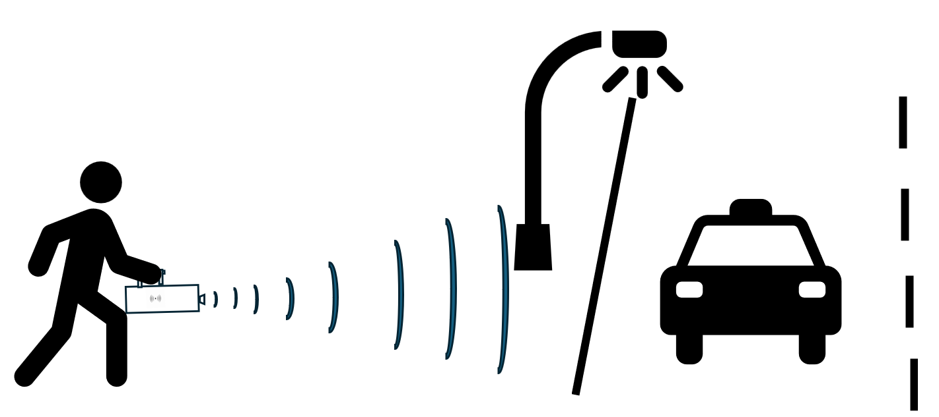

- Mode exploration : Fournit des informations supplémentaires sur l’environnement en annonçant les objets détectés, pour offrir un retour plus complet à l’utilisateur sur son environnement.
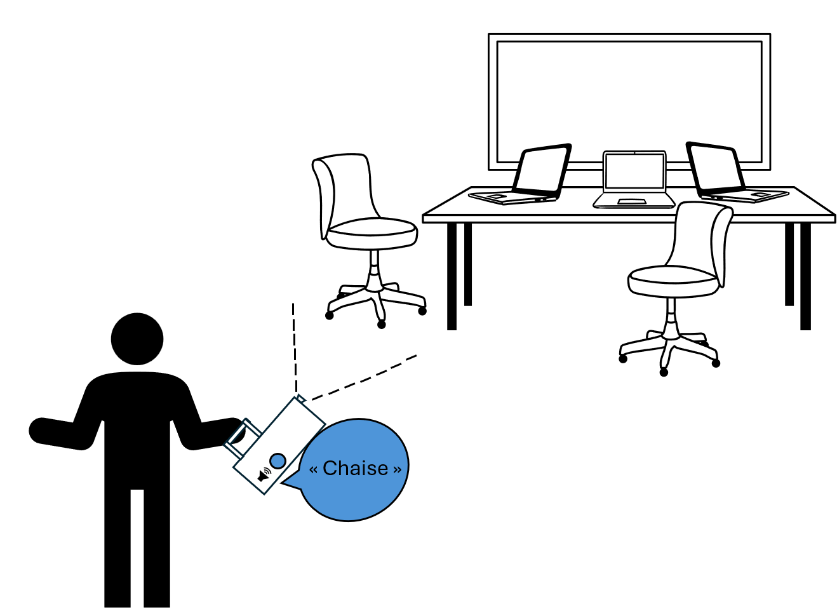
Le changement de mode offre une flexibilité pour adapter le fonctionnement de la canne en fonction des besoins de l’utilisateur dans différentes situations.

3.4 Retours sonores et vibratoires
Pour alerter l’utilisateur, le système utilise à la fois des retours sonores et vibratoires :
- Retours sonores : Les haut-parleurs diffusent des alertes vocales pour annoncer soit le changement de mode via l’appui du bouton, soit les éléments autour de l’utilisateur lorsqu’il passe en mode exploration.
- Retours vibratoires : Le module vibreur est activé pour fournir une alerte haptique, cette alerte sera présente dans le mode marche. Elle sera particulièrement utile dans les environnements bruyants ou lorsque l'utilisateur préfère une alerte discrète pour la détection d’obstacle inférieure à 5 mètres.

3.5 Gestion de l’alimentation
Un câble avec interrupteur intégré permet de mettre en marche ou d’éteindre la canne de manière simple. Ce mécanisme permet d’économiser la batterie lorsqu’elle n’est pas utilisée, prolongeant ainsi l’autonomie du système. De plus, une batterie externe est intégrée pour offrir une durée de fonctionnement continue d’au moins 1 heure pour le moment.

3.6 Mise en route automatique et correction des erreurs au démarrage
Pour simplifier l'utilisation, le système se lance automatiquement au démarrage, sans nécessiter de périphériques externes. Lors de la mise en route, un module de correction d'erreurs est activé pour s'assurer que le script de reconnaissance démarre correctement. En cas d'échec, des mécanismes de correction sont mis en place pour relancer le système, garantissant un fonctionnement stable dès le démarrage.

4. Fonctionnement du système
Le schéma de fonctionnement décrit le flux d'informations et les interactions entre les différents composants du système de la canne intelligente. Ce schéma est conçu pour offrir une vision globale des étapes de traitement, de la détection des obstacles jusqu'aux retours utilisateur (sonores et vibratoires).

4.1 Flux de fonctionnement global
- Mise en route du système :
  - Lors de l'activation via l’interrupteur, le système démarre et initialise tous les composants (Jetson Nano, capteurs, modules audio et vibratoire).
  - Le module de correction d’erreurs vérifie que le script de reconnaissance d’obstacles démarre correctement et, en cas de défaillance, tente une relance automatique.
- Collecte des données environnementales :
  - La caméra capture des images en continu pour fournir des données visuelles à la Jetson Nano.
  - Le capteur à ultrasons mesure en temps réel la distance des obstacles proches et envoie ces informations au processeur.
- Traitement des données :
  - Les données de la caméra sont analysées par le module de reconnaissance d’objets, qui utilise des algorithmes de vision par ordinateur pour identifier des obstacles et des objets spécifiques.
  - Les données de distance fournies par le capteur à ultrasons sont traitées pour évaluer les obstacles proches de manière précise, ce qui permet d’ajuster les alertes transmises à l’utilisateur.
- Gestion des modes de fonctionnement :
  - En fonction du mode sélectionné par l’utilisateur (via les boutons poussoirs), le système adapte la nature et la fréquence des alertes. Le mode marche sera exécuté par défaut lors du lancement du système :
    - En mode marche, des alertes seront émises selon la distance sur les obstacles proches.
    - En mode exploration, des informations détaillées sont fournies sur les objets détectés dans l’environnement.
- Retours utilisateur :
  - Les alertes sont envoyées aux haut-parleurs sous forme de messages audio pour informer l’utilisateur de la nature des obstacles ou des objets détectés.
  - En parallèle, le module vibreur est activé pour fournir une alerte haptique lorsque des obstacles sont identifiés, ajoutant un retour sensoriel complémentaire pour plus de sécurité.
- Mise en veille et arrêt :
  - Lorsque la canne n’est plus en utilisation, l’utilisateur peut éteindre le système via l’interrupteur, ce qui coupe l’alimentation pour économiser la batterie.

Conclusion
Ce document de conception générale pose les bases pour le développement de la canne intelligente destinée aux personnes aveugles ou malvoyantes. Il décrit comment les différents composants matériels et logiciels vont travailler ensemble pour permettre la détection d’obstacles, la reconnaissance d’objets, et fournir des retours adaptés à l’utilisateur.
En détaillant chaque module et son rôle dans le système, ce document doit servir de guide pratique pour l’implémentation. L’objectif est de rendre la canne simple à utiliser, avec une mise en route automatique et une gestion optimisée de l’alimentation pour garantir une bonne autonomie.
Ce plan permettra de suivre une approche claire pour développer une canne intelligente qui répond aux besoins des utilisateurs et apporte un réel soutien dans leur quotidien.

